Материально-техническая база кабинетов химии/физики и биологии на базе Центра образования естественно-научной направленности «Точка роста» МБОУ «Грязенятская основная школа».

**Кабинет химии/физики:**

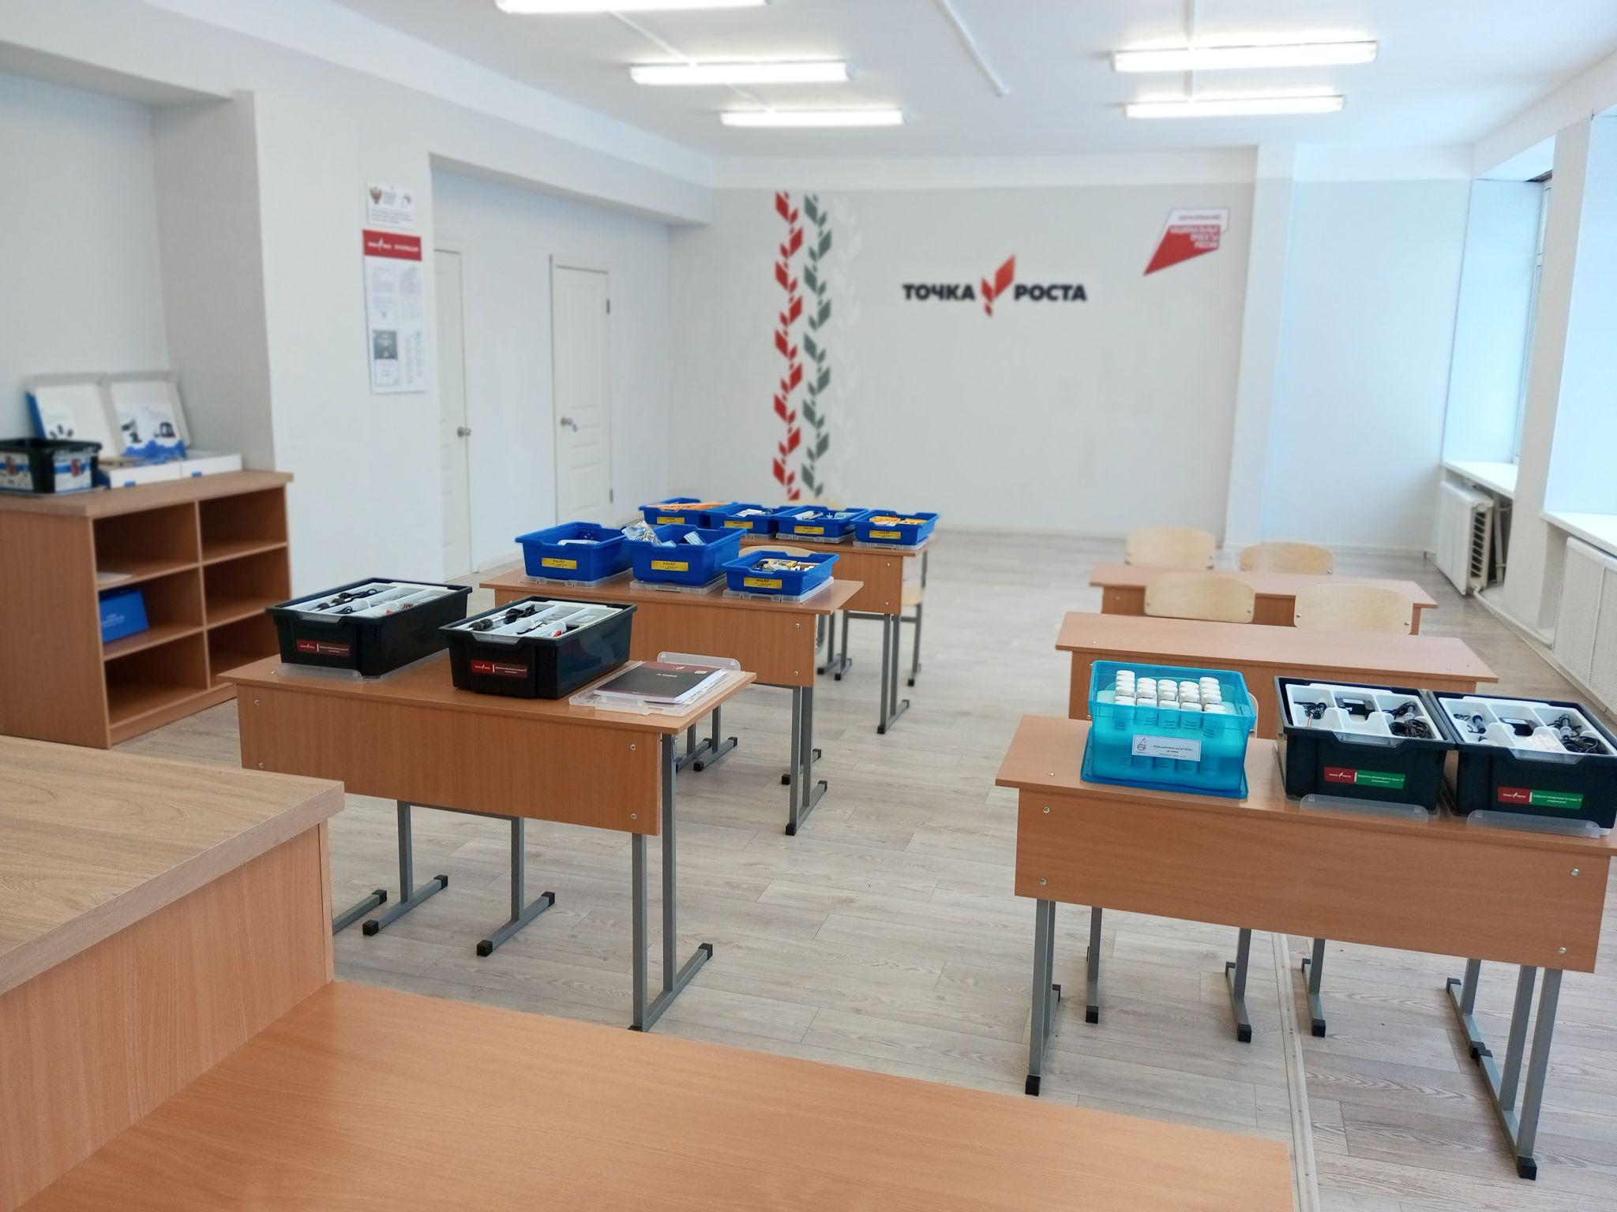

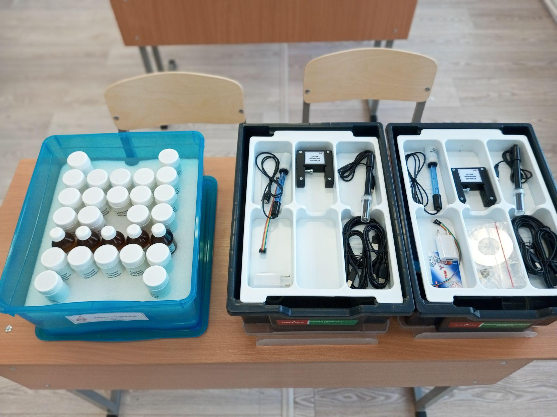

*Набор реактивов для ОГЭ и цифровая лаборатория по химии*

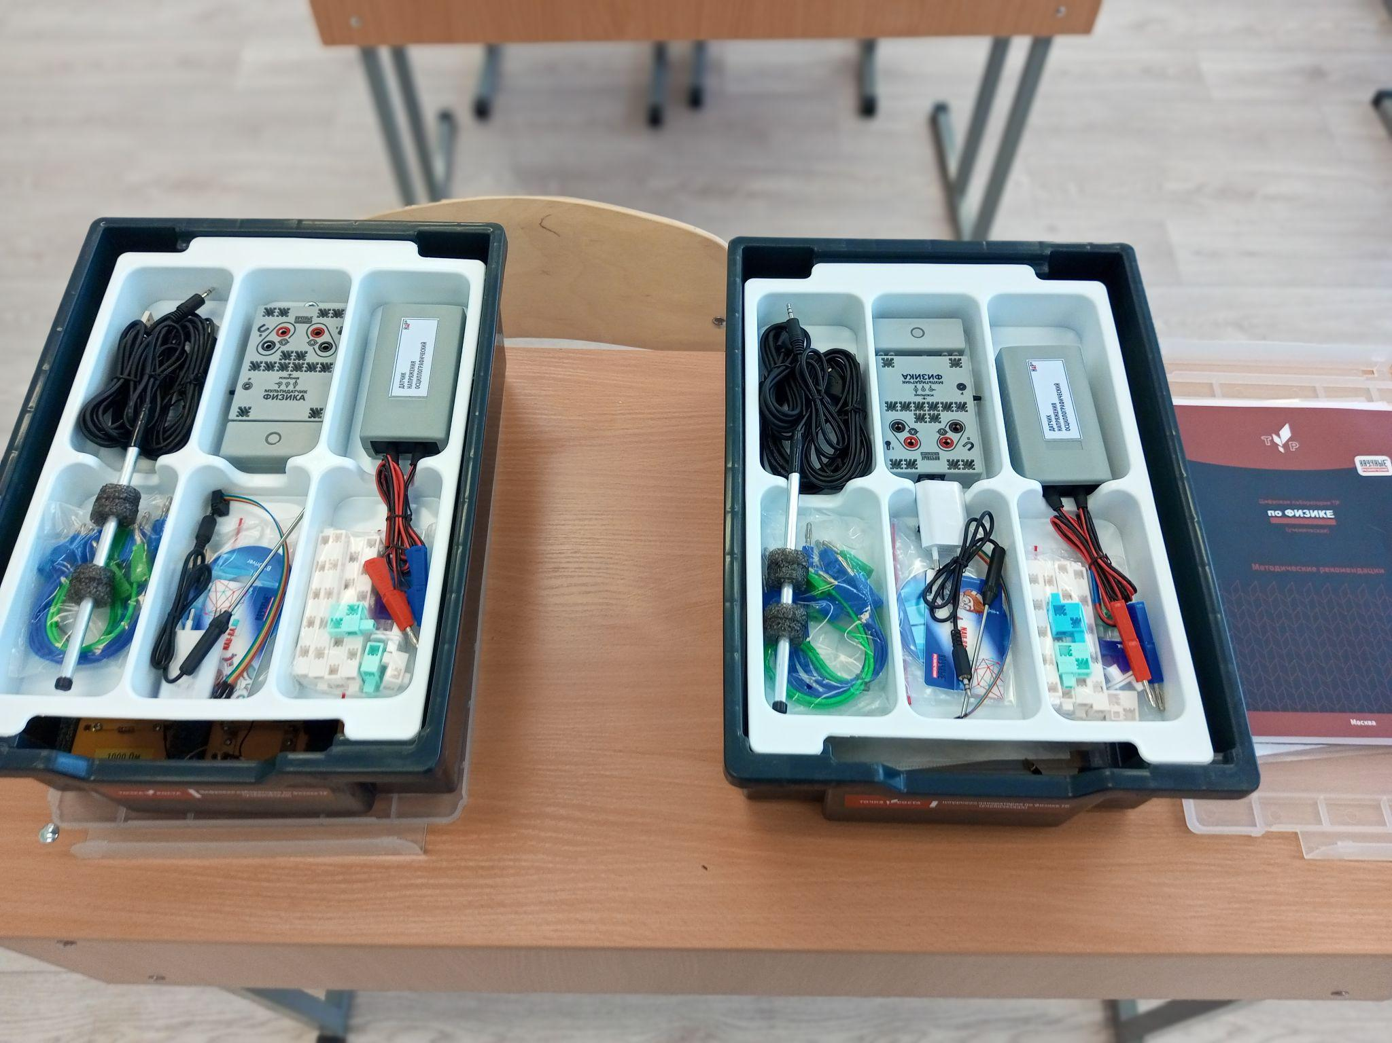

*Цифровая лаборатория по физике*

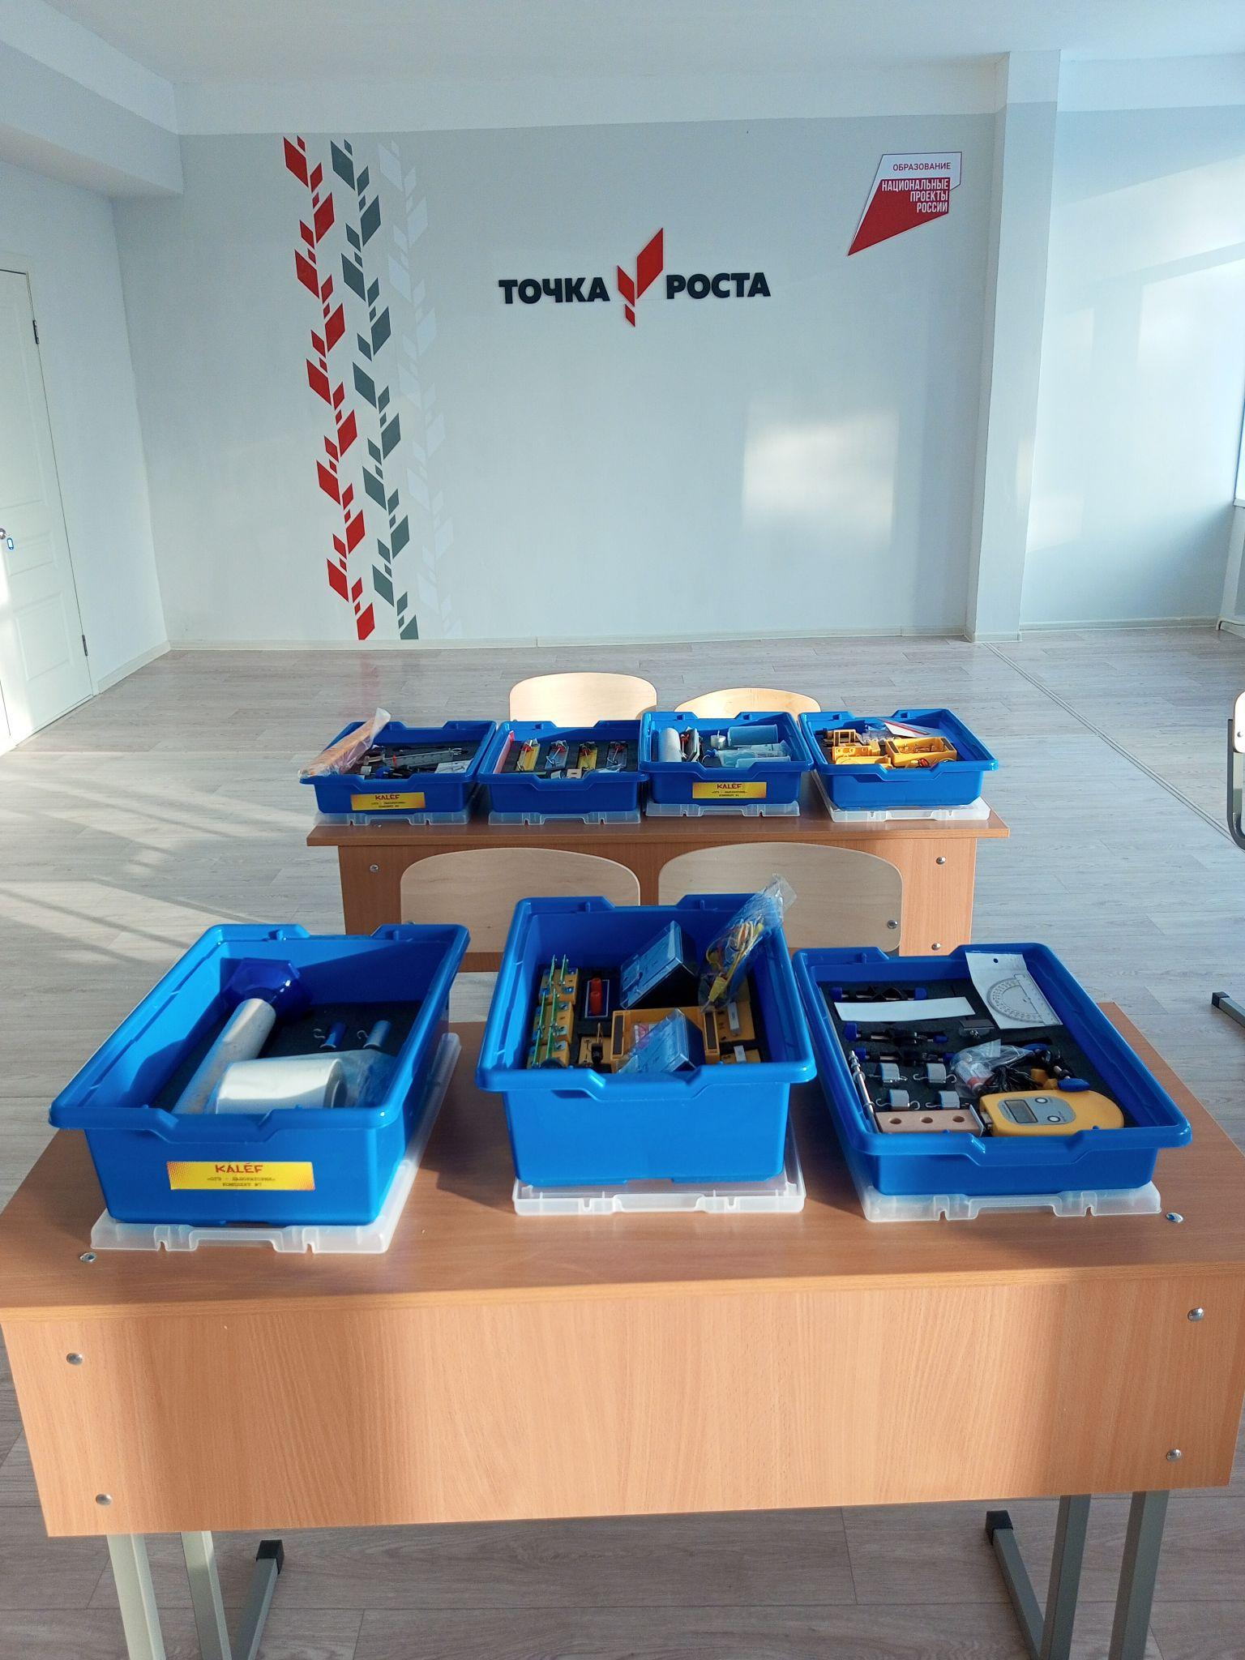

*Набор ОГЭ по физике*

1. Ноутбук – 2 шт
2. Набор реактивов ОГЭ – 1 шт
3. Цифровая лаборатория по химии (ученическая) – 2 шт
4. Весы электронные – 1 шт
5. Набор по закреплению тем по предметным областям основного общего образования по химии – 1 шт
6. Набор ОГЭ по физике – 2 шт
7. Цифровая лаборатория по физике – 2 шт
8. Стол демонстрационный для кабинета химии/физики – 1 шт
9. Тумба – 1шт
10. Парта ученическая – 6 шт
11. Стул ученический – 12 шт
12. Стол учительский – 1 шт

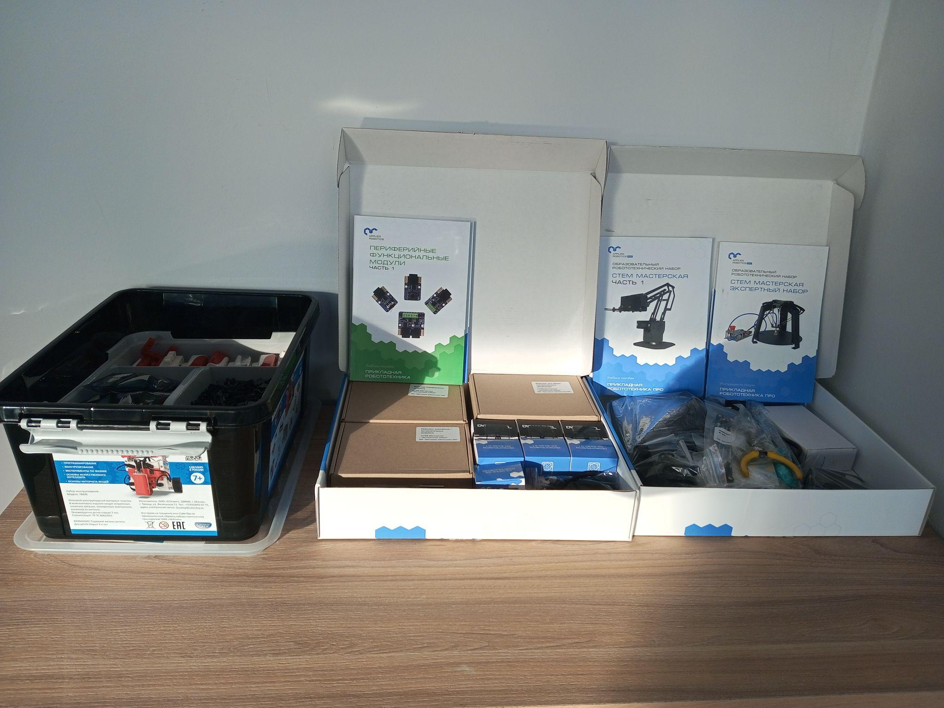

*Набор для конструирования промышленных робототехнических систем и*

*образовательный конструктор для практики блочного программирования*

**Кабинет биологии:**

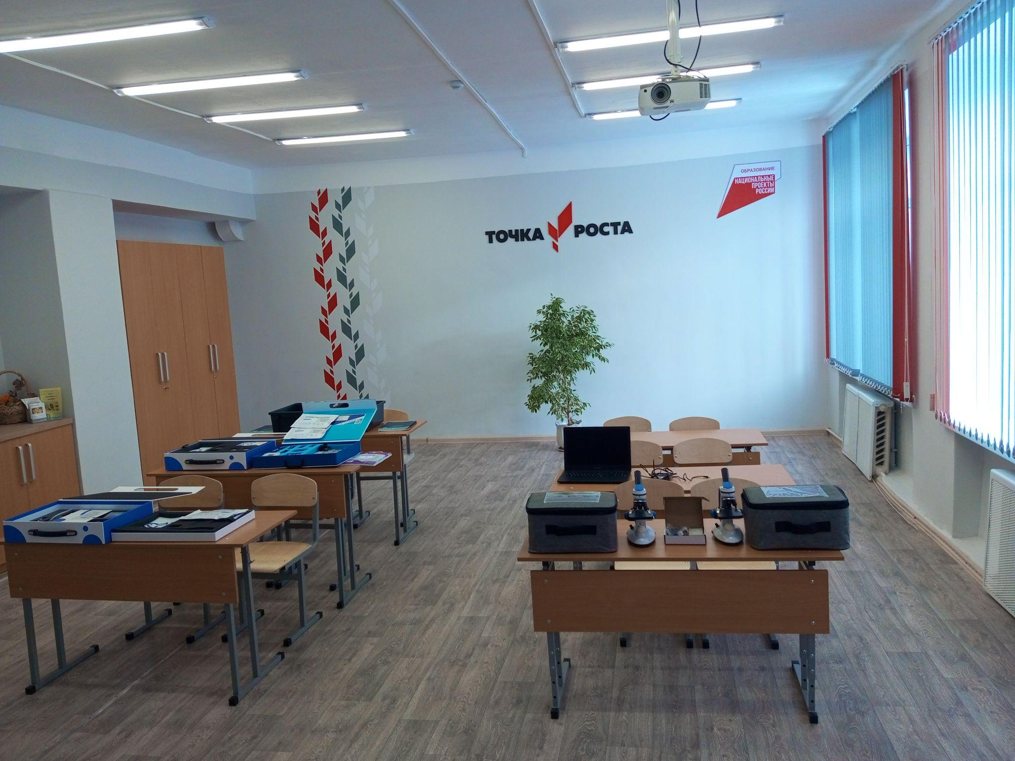 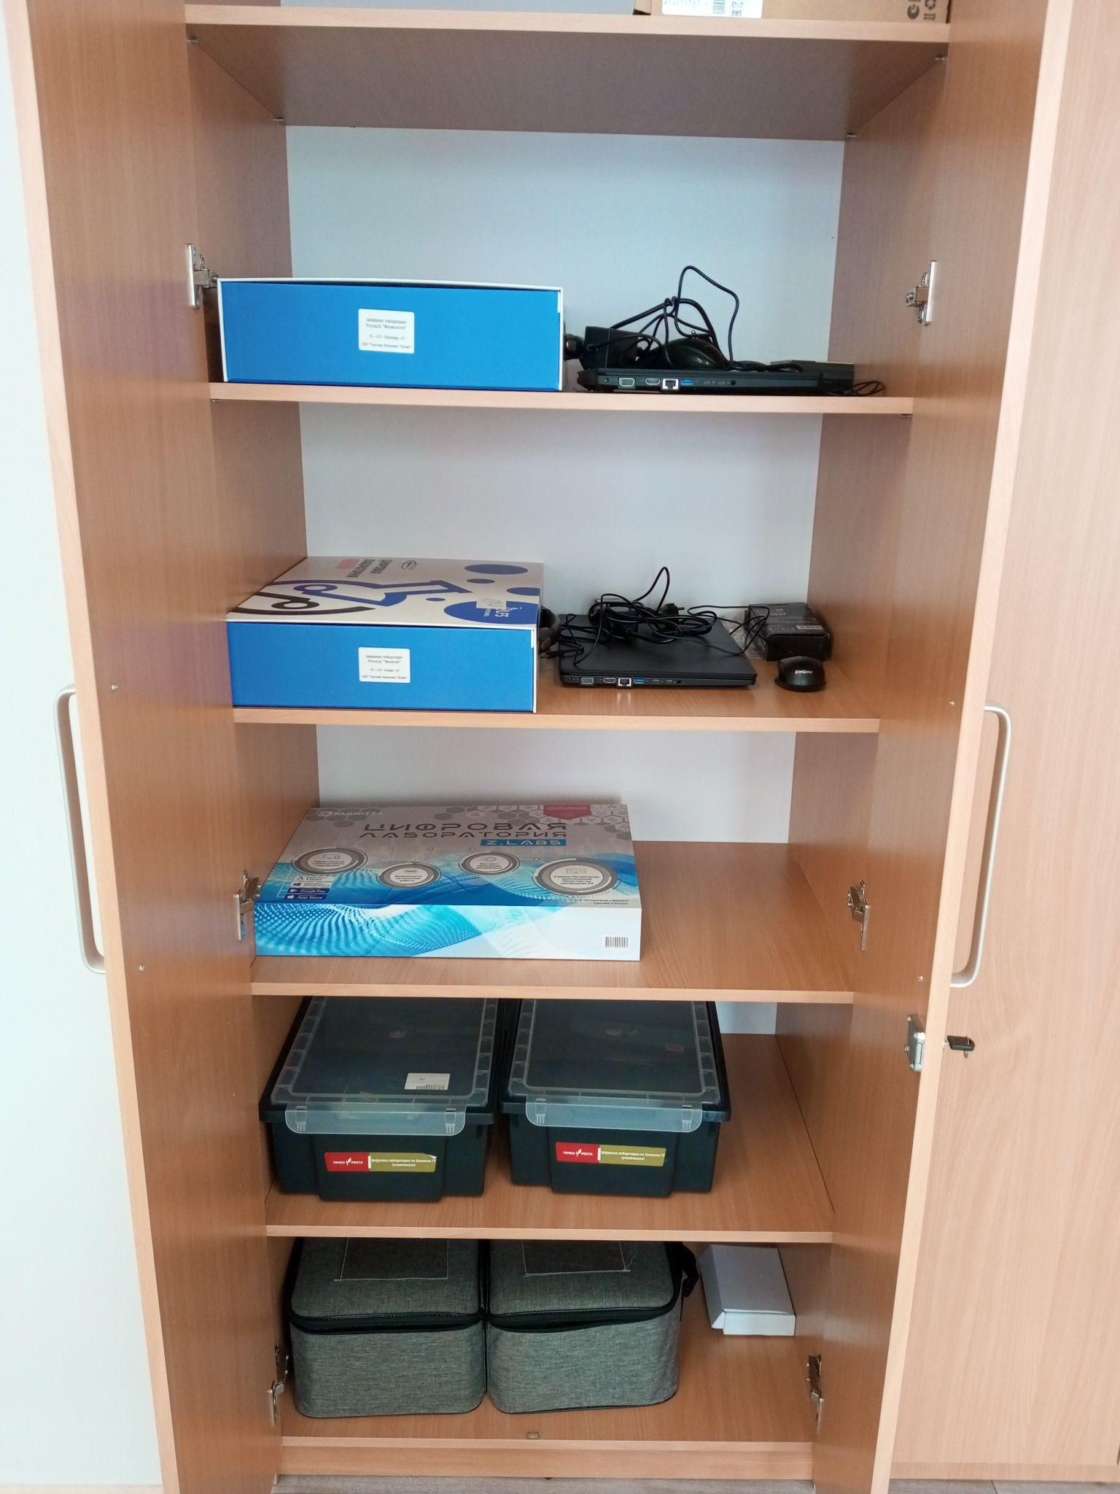

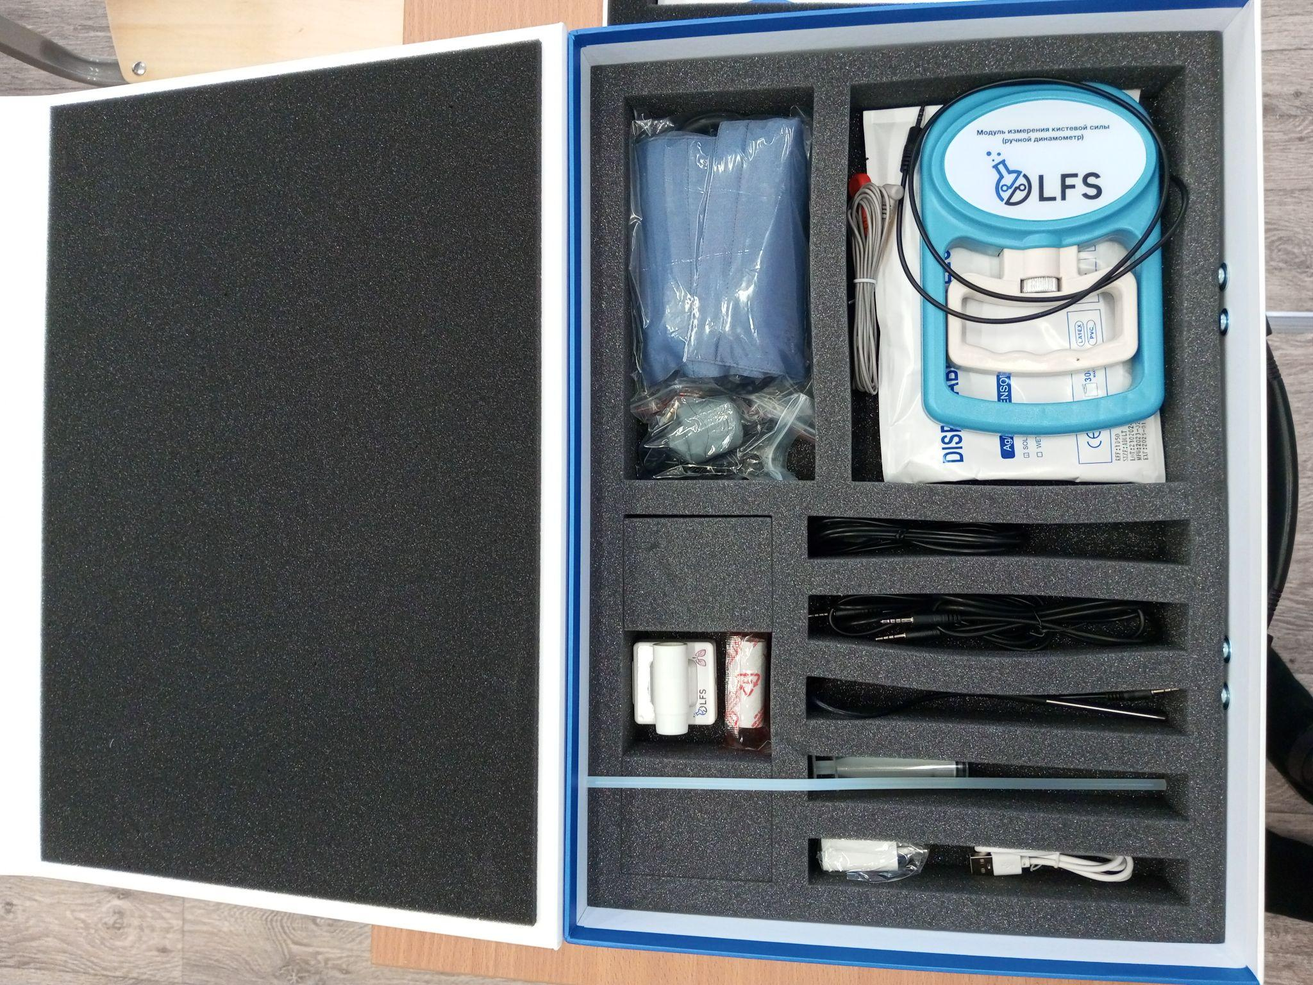 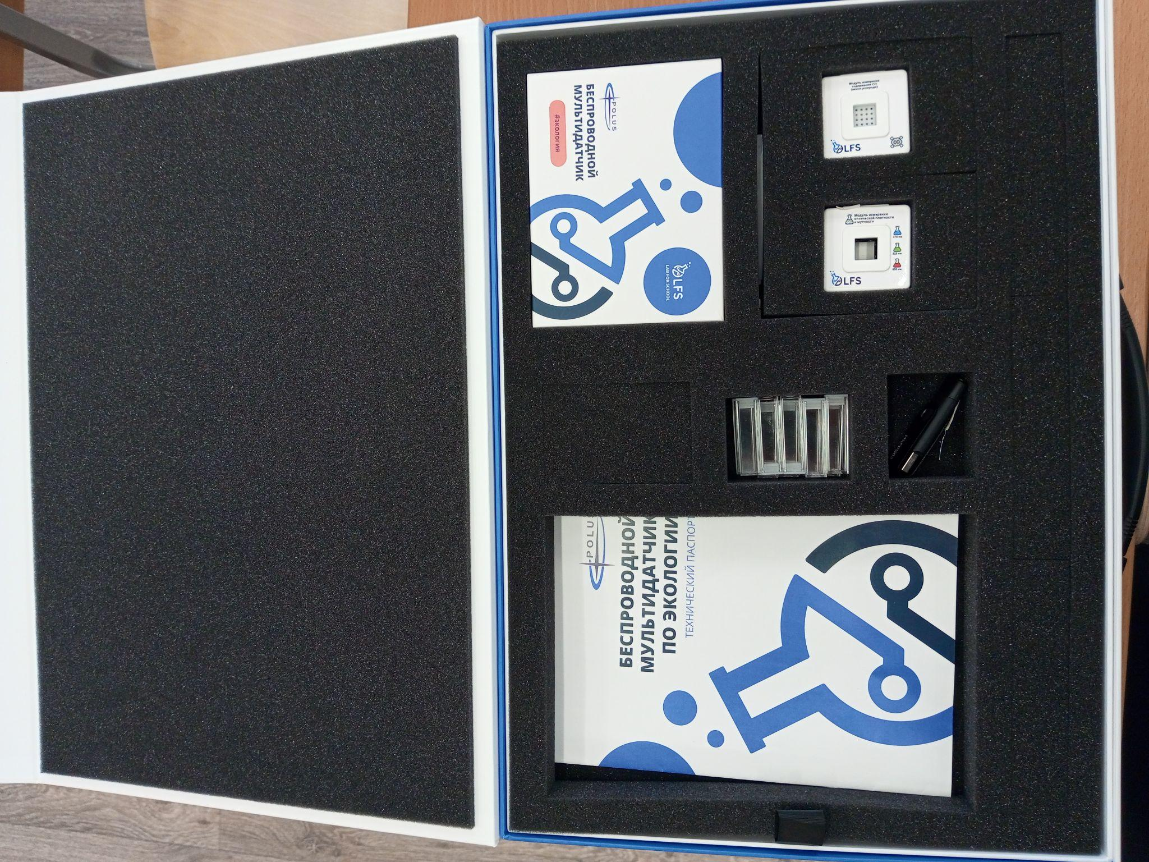

*Цифровая лаборатория Цифровая лаборатория по экологии*

*по физиологии*

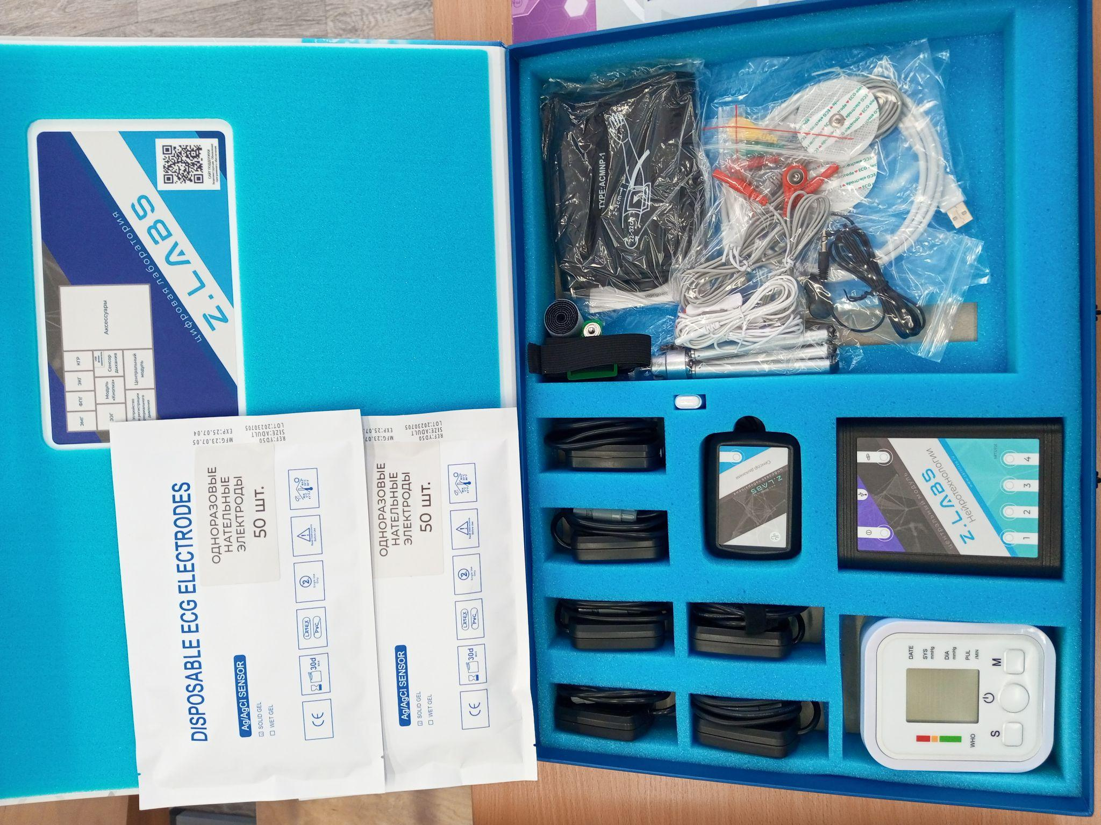 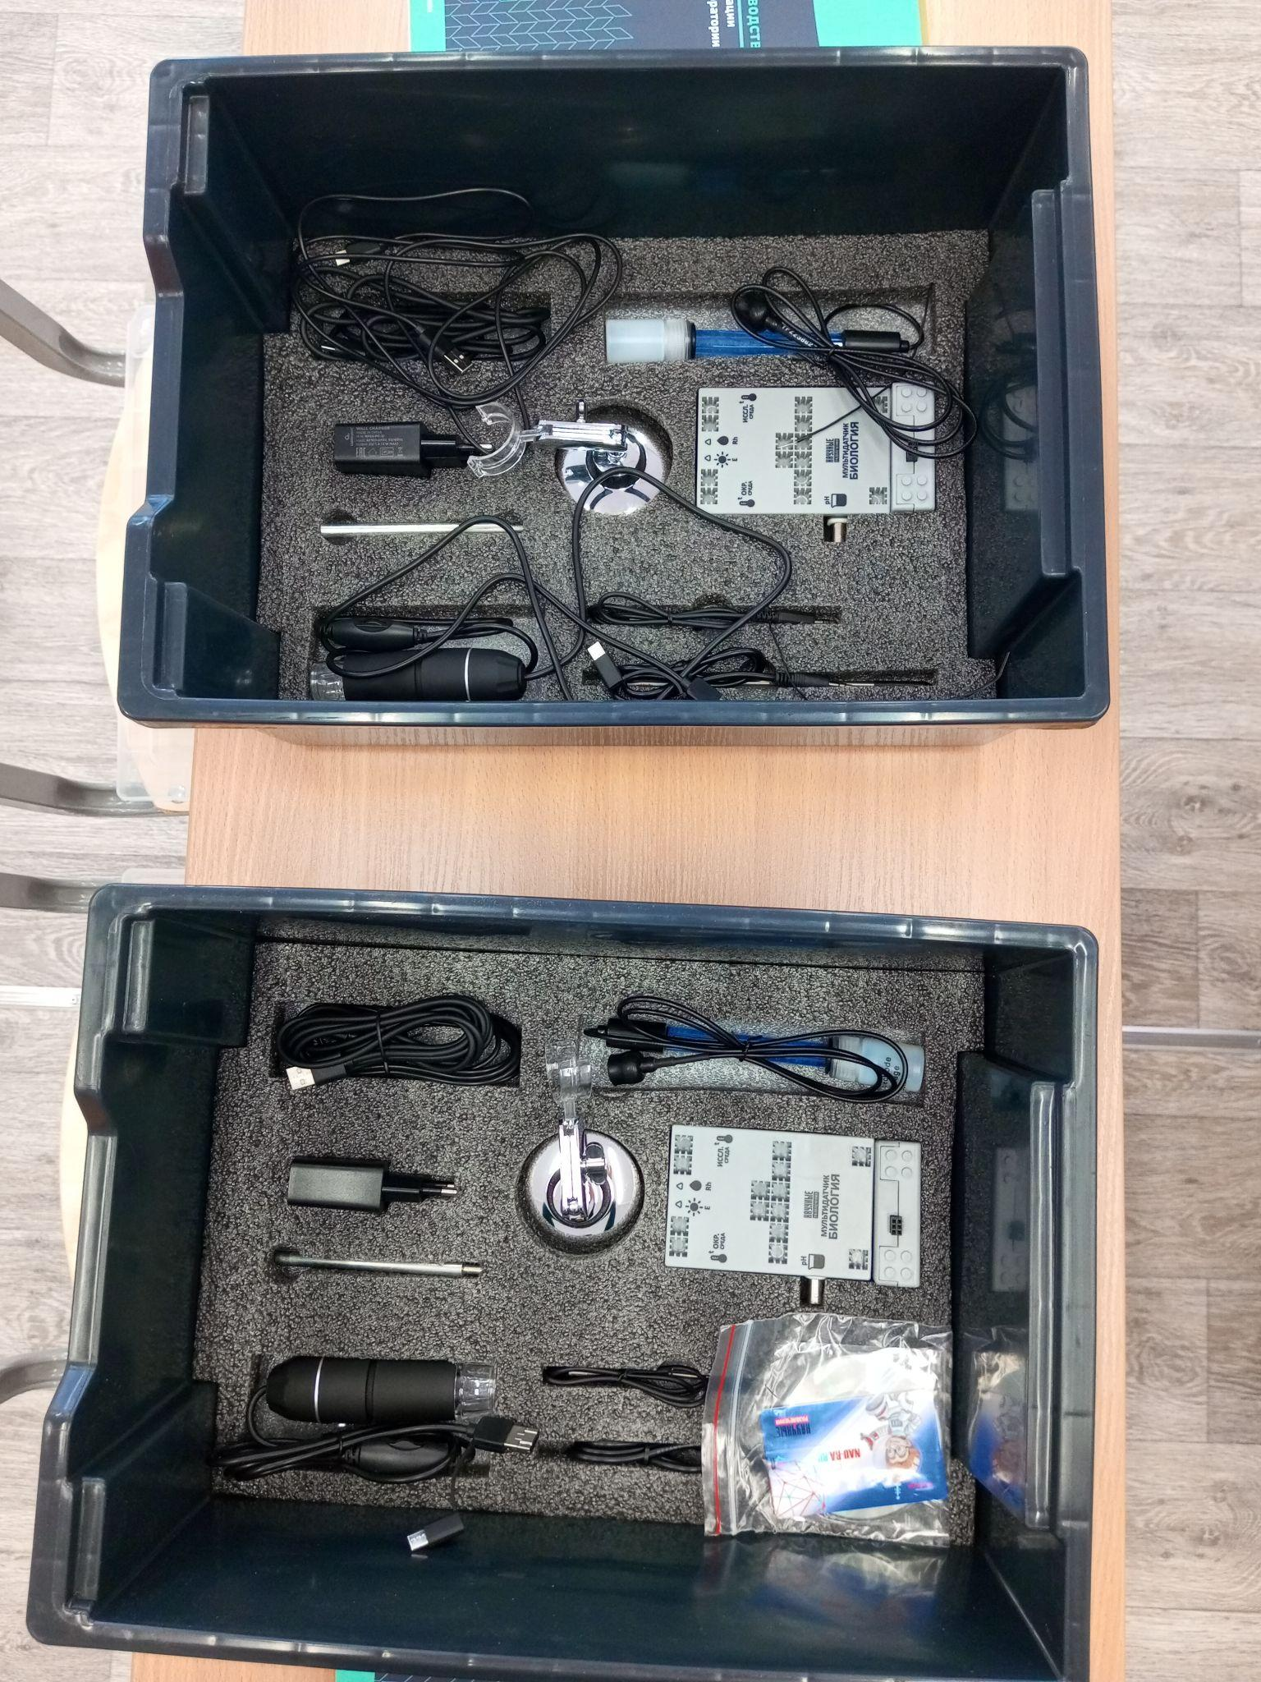

*Цифровая лаборатория Цифровая лаборатория по биологии*

*по нейротехнологии (ученическая)*

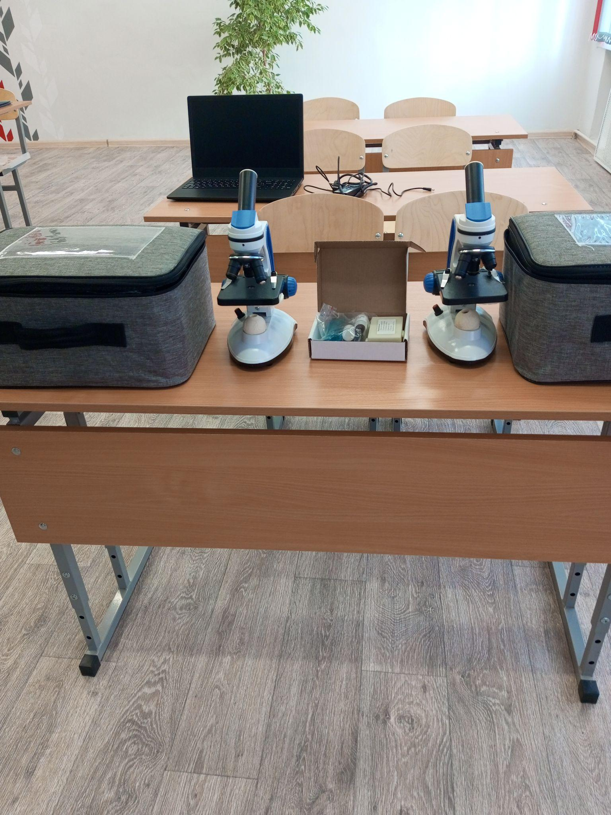

*Микроскоп цифровой*

1. Ноутбук – 1 шт
2. Проектор
3. Учебная лаборатория по нейротехнологии – 1 шт
4. Микроскоп цифровой – 2 шт
5. Цифровая лаборатория по экологии – 1 шт
6. Цифровая лаборатория по биологии(ученическая) – 2 шт
7. Цифровая лаборатория по физиологии (профильный уровень) – 1 шт
8. Многофункциональное устройство МФУ
9. Шкаф – 2 шт
10. Тумба – 1 шт
11. Стол демонстрационный – 1 шт
12. Стол учительский – 1 шт
13. Парта ученическая – 6 шт
14. Стул ученический – 12 шт